**PLANIFICACIÓN SEMANAL 2020 PRE-KINDER**

**Semana 27 al 29 de abril**

|  |  |  |  |
| --- | --- | --- | --- |
| Nombre del maestro: Ana Lucia Azurdia Reyes | Grado: Pre-Kínder | Sección: | Materia: Destrezas de Aprendizaje |

|  |  |  |
| --- | --- | --- |
| Contenido | Actividad | Libro / Cuaderno |
| **LUNES**  Número cero | Observar el video utilizando el siguiente link:  <https://www.youtube.com/watch?v=2LijUcVdCM4>  **Desarrollo del tema en video**   * Conoceremos el “Número cero ” * Describir como es el número cero | Padre de familia:  Dibujar el número cero en el cuaderno azul (Adjunto número abajo) |
| **MARTES**  Número cero | Observar el video utilizando el siguiente link:  <https://www.youtube.com/watch?v=C3NPudBN5FQ>  **Desarrollo del tema en video**   * Realizaremos el número cero siguiendo la línea punteada * Pueden practicar el número cero con nuestro dedo índice en el aire. | Padre de Familia: Puntear el número cero en el cuaderno azul  (Adjunto número abajo)  Página 142 |
| **MIÉRCOLES**  Número cero | Si tienen alguna duda respecto al número cero pueden ver el vídeo anterior.  **Desarrollo del tema en video**   * Trabajar las páginas del libro * Mencionar la rima del número cero, al cero no le gusta nada | Página 143 y 144 |

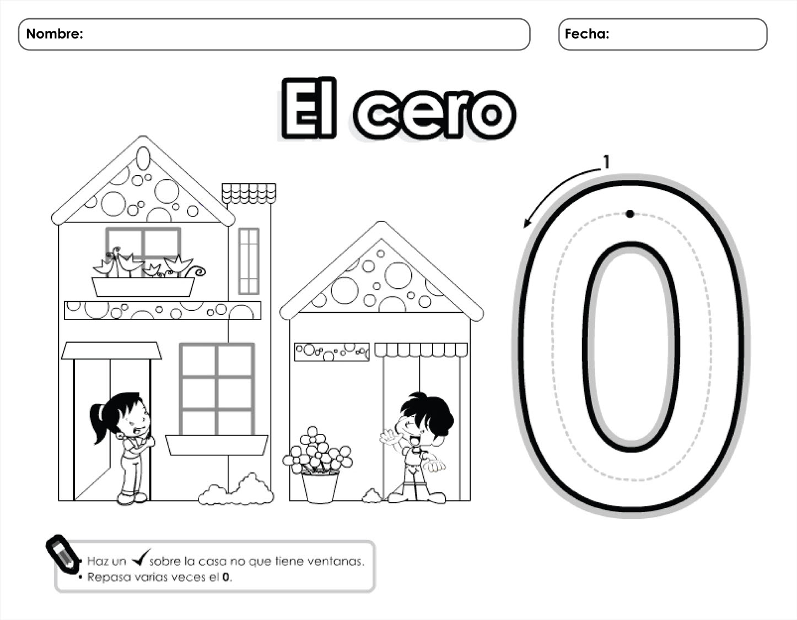Rellena el número cero con tempera y tus huellitas. Lunes 27 de abril Repasa con tus crayones 5 veces con colores distintos sobre el número